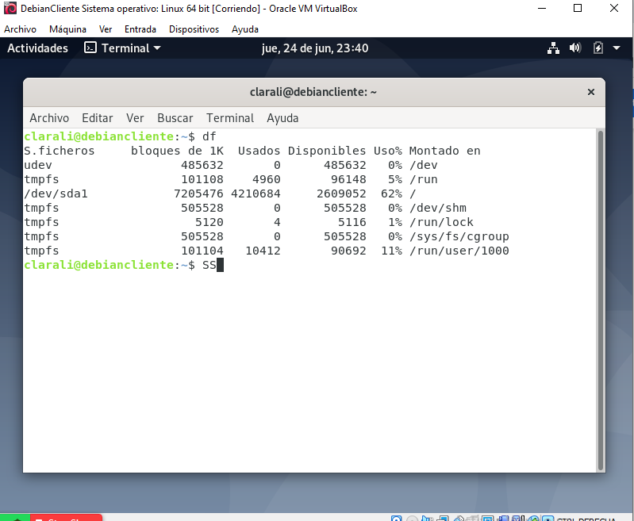

muestra el sistema de ficheros, el espacio completo, el espacio usado, el espacio disponible, porcentaje de uso.

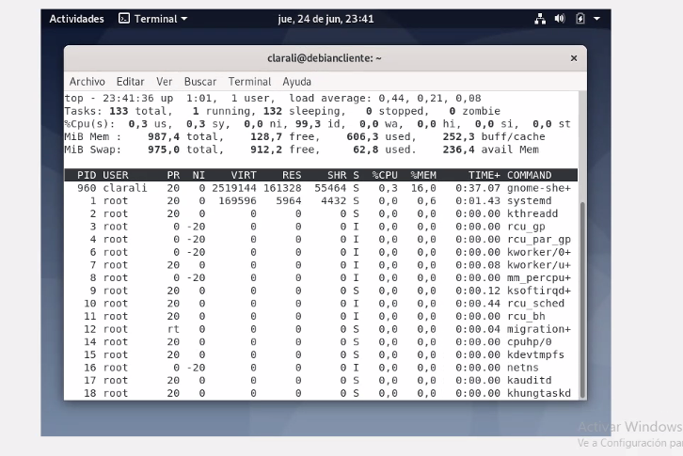

Aparece de forma dinámica todos los procesos que se están ejecutando en el sistema

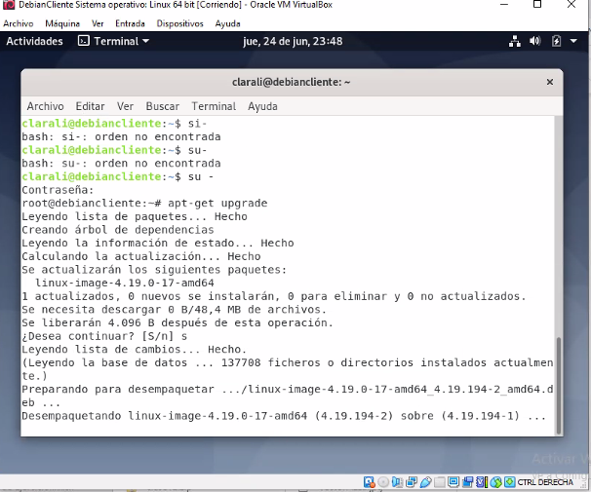

apt-get upgrade. Instalará las nuevas versiones respetando la configuración del software cuando sea posible

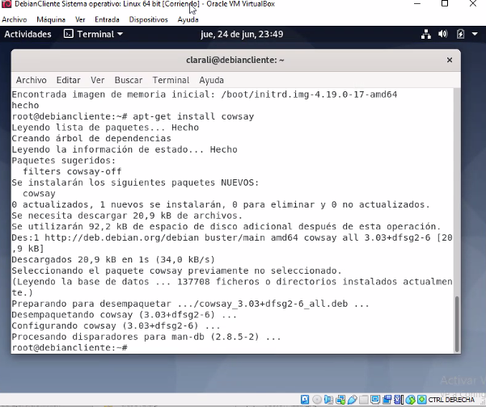

Se usa para instalar cowsay.

